Münster, den 16. März 2014

Liebe Mitglieder des Richard Wagner-Verbandes Münster e.V.,
sehr geehrte Damen und Herren!

Zum 4. Stammtisch der Saison 2013 / 2014 laden wir Sie herzlich ein:

Do. 03.04.2014 RWV Stammtisch im Stadthotel Münster, Aegidiistraße 21

Freuen wir uns auf den Fachvortrag:

„Kinder schafft Neues“
Tendenzen des Regietheaters bei den Bayreuther Festspielen

Referent: Andreas Britzwein, Stellv. Vorsitzender RWV - Münster e.V.,
hier im Fachgespräch mit KATHARINA WAGNER vor dem
Stipendiatenkonzert bei den Bayreuther Festspielen 2013

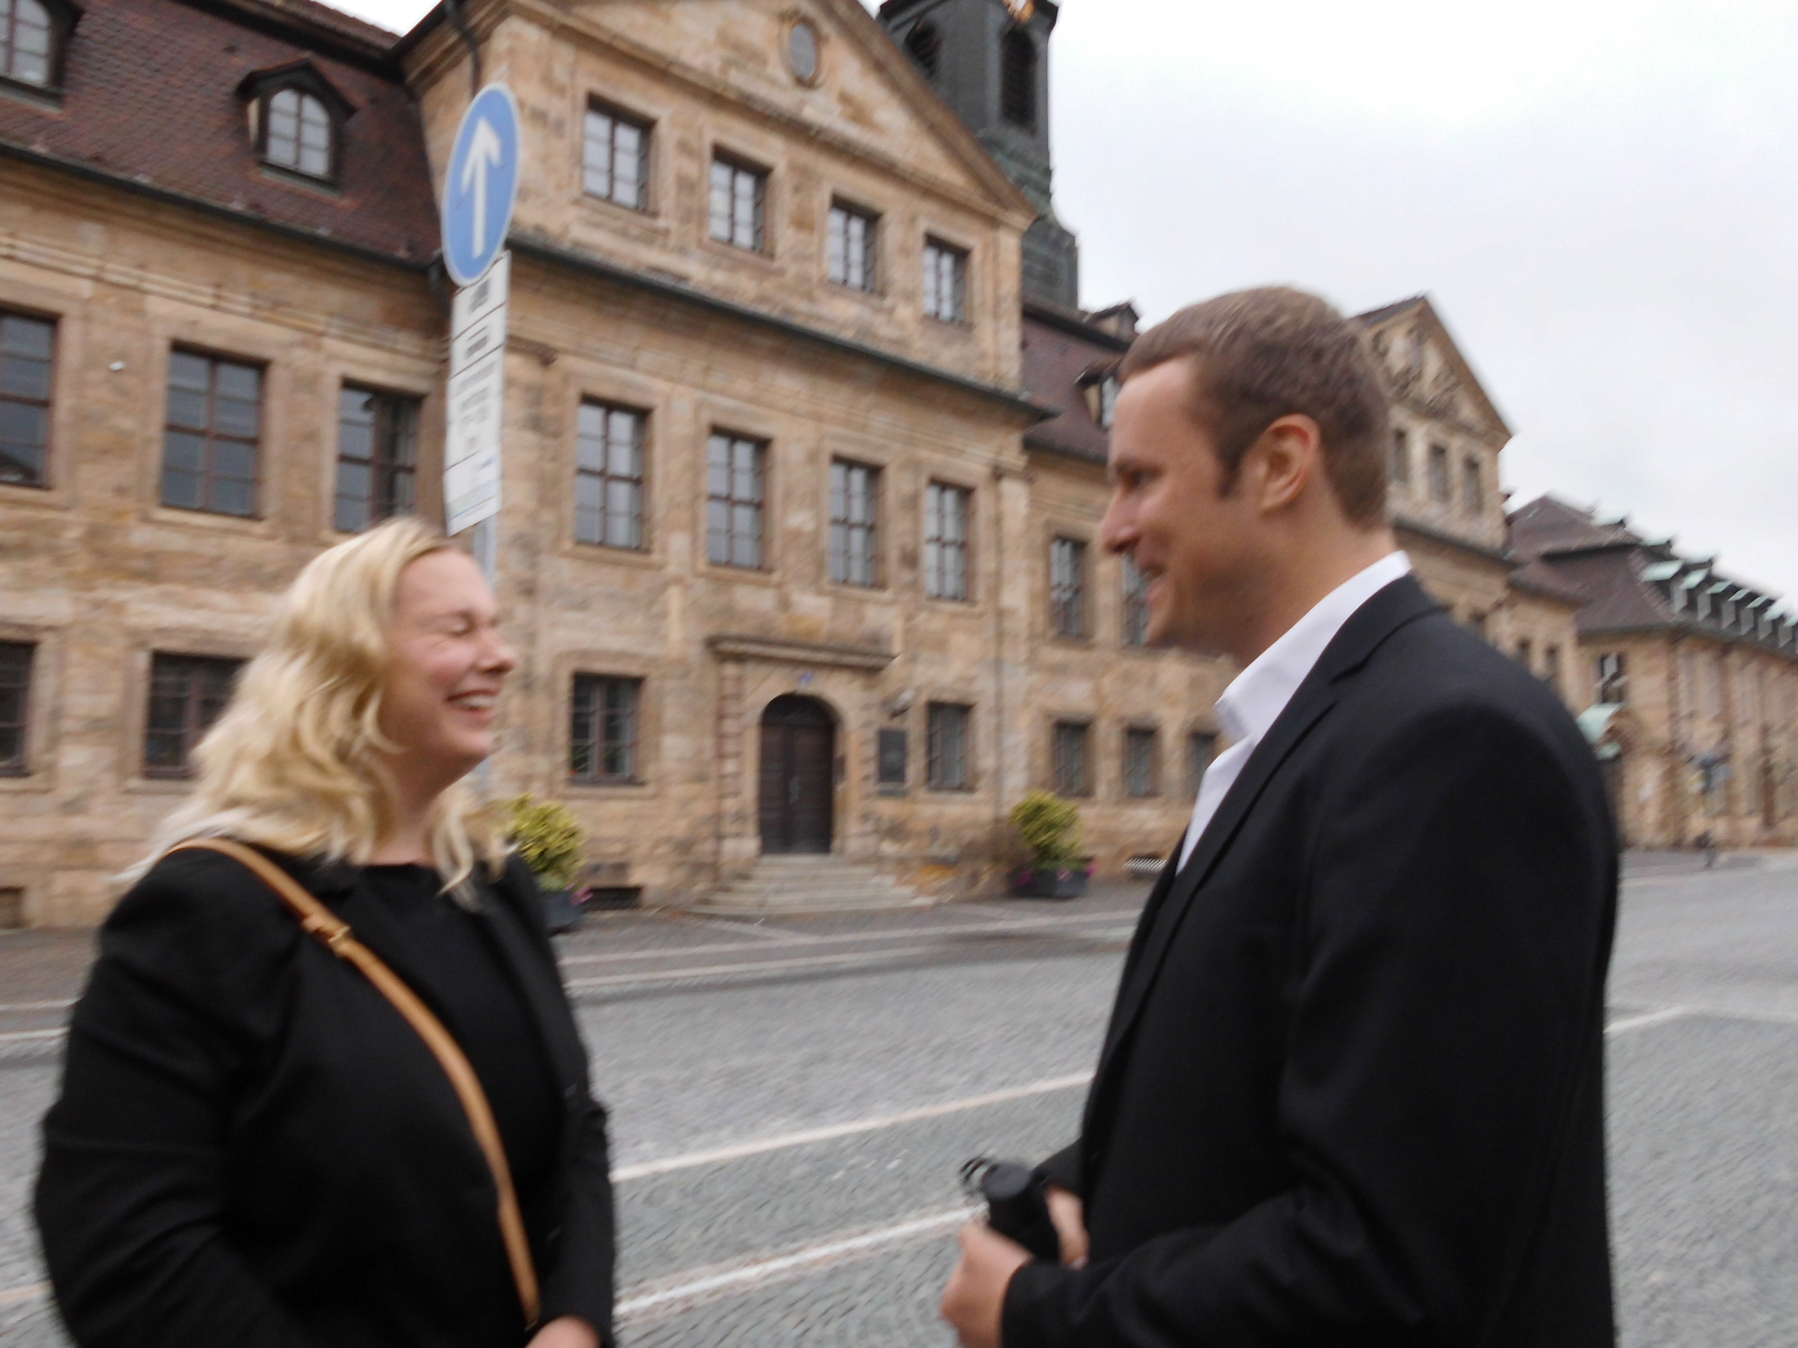

Beginn: 18.00 Uhr mit kleinem Abendessen nach Karte
Vortragsbeginn : 19.30 Uhr

In der anschließenden Diskussion beantwortet Andreas Britzwein
gern unsere Fragen.
Über Ihre Teilnahme freuen wir uns - Gäste sind sehr willkommen.

Weitere Informationen:

Vortragsreihe des Theater Münster:

MENSCHHEITSDÄMMERUNG

Der erste Weltkrieg und die Künste
Sonntag, 23. März bis Sonntag 20.Juli 2014
Idee und Konzeption: Wolfgang Türk, Theater Münster, Neubrückenstraße 63

Wir weisen auf den Vortrag in Kooperation mit dem
Richard Wagner-Verband Münster e.V. besonders hin:

Donnerstag, 19. Juni 2014 um 15.30 Uhr
Nora Eckert, Berlin
RICHARD WAGNER UND DER ERSTE WELTKRIEG.
ÜBER DIE BEGEGNUNG VON KUNST UND POLITIK IM MYTHOS

Der Richard WAGNER - Verband Münster e.V. wird mit einem INFOSTAND vertreten sein.
Anschließend laden wir Sie ein zum Austausch in das Restaurant
„Il Teatrino“, Neubrückenstraße 12-14 – 0251- 43540

Ein Star wird 90: RUTH LEUWERIK
Anlässlich Ihres Geburtstages lädt das Theater Münster
in Zusammenarbeit mit dem Ruth Leuwerik-Archiv von Helga Westphal
am 28. April 2014 20.00 Uhr ein:
Liebling der Götter.
Ein Filmidol und seine Zeit – Ruth Leuwerik zum 90. Geburtstag

Merken Sie sich diesen Termin vor!

Mit einem herzlichen Gruß im Namen des Vorstandes
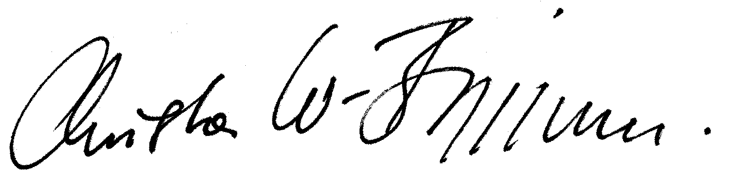
Christa Waschkowitz-Biggeleben
Vorsitzende des Richard- Wagner-Verband Münster e.V.

